**Shopee Indonesia**

**Project Charter**

**1.1 Nama Proyek**

“ Pengembangan fitur pembayaran, voucher diskon, dan di bawah 20rb

shopeeFood pada aplikasi shopee ”

**1.2 Nama Tim**

Tim Pengembang ShopeeFood - Shopee Indonesia

**1.3 Tanggal Mulai Proyek**

27 April 2022

**1.4 Tanggal Berakhir Proyek**

27 Juni 2022

**1.5 Deskripsi Proyek**

Pada zaman yang serba digital di Indonesia daya beli masyarakat melalui cara online sangat tinggi. Salah satunya adalah pembelian makanan melalui aplikasi. Hal yang mendorong masyarakat ramai - ramai membeli makanan lewat aplikasi ialah harganya yang relatif terjangakau dan masyarakat tidak perlu membuang waktu untuk menuju restauran. Terkadang juga dari harga yang murah pun mempunyai voucher yang dapat digunakan untuk mengurangi harga awal. Pembayarannya pun sangat efektif dan tidak perlu mengantri seperti halnya jika masyarakat langsung datang di restaurant. Kemudian karena beragamnya pengguna salah satunya adalah mahasiswa dan pelajar shopeefood memberikan fitur makanan murah yang lebih terjangkau dan tidak perlu merogoh kocek yang banyak.

**1.6 Stakeholder**

Product Owner : Habib Akbar Wibowo S.Kom

Project Sponsor : Qoriina Dwi Amalia

Project Leader : Candra Abdullah Khusni S.Kom

Business & System Analyst : Vincencia Shinta S.E

Database Designer : Shackrun Khan

UI Designer : Wahyu Akmal S.Ds

UX Designer : Lunggana Arriq S.Ds

Programmer : Fadhel Aqiel S.Kom

Emmanuel Ade Bayou S.T

**Project Scope Statement**

1. **Ruang Lingkup**

shoopeefood adalah sebuah terobosan baru dari aplikasi Shopee yang mana merupakan pembelian makanan secara online. ShopeeFood merupakan sub-aplikasi dari aplikasi Shopee. shopeefood terintegrasi ke banyak restoran di Indonesia. Pengembangan fitur pembayaran, voucher diskon, dan ” di bawah 20rb “ hanya terbatas pada shopeefood tidak berlaku pada sub-aplikasi lainnya.

1. **Deskripsi Fungsionalitas**

* Login menggunakan akun shopee
* Menambahkan voucher pada checkout makanan
* Bonus voucher potongan harga
* Penambahan kategori makanan pada fitur “ Di bawah 20rb “
* Mampu melakukan Pembayaran
* Mampu menambahkan lebih dari 1 makanan

1. **Work Breakdown Struktur**

**Task Estimation Duration**

**Analysis 2 week**

**Design 2 week**

**Build Program 4 week**

**Testing 1 week**

**Implement 1 week**

1. **TimeLine ( Grant Chart )**

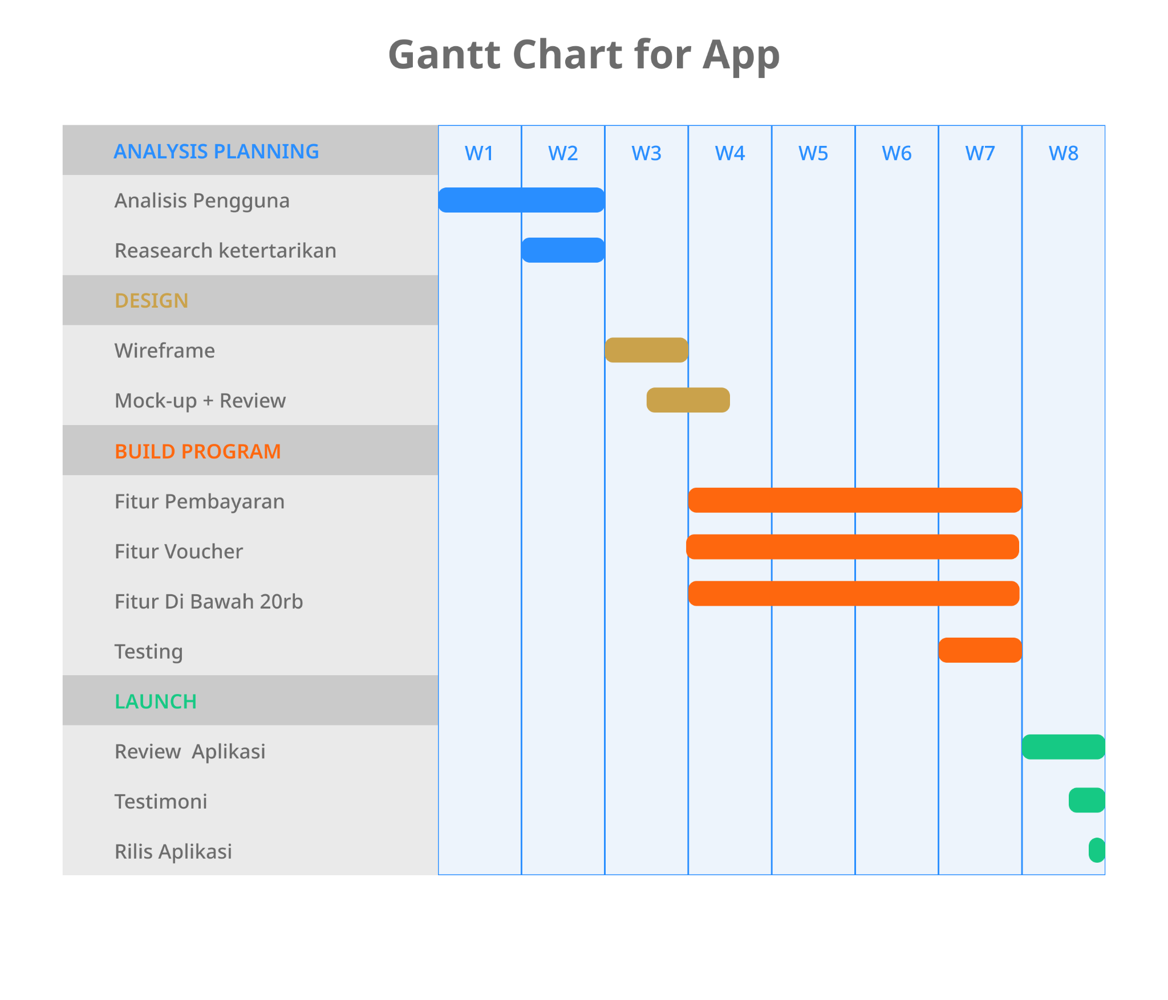

1. **Estimasi Biaya Pekerjaan**

Selama project berlangsung

Business & System Analyst : 16.000.000

Database Designer : 22.000.000

UI Designer : 18.000.000

UX Designer : 18.000.000

Programmer : 20.000.000

1. **Software Development Life Cycle**

